創作節奏（適用於第2課）
我可以學會：用 創作節奏短句。
(一) 試利用以下節奏型創作節奏句，每句最少要有一個。

1.
2.
3.
4.
(二) 自選一種中國敲擊樂器奏出創作的節奏句。
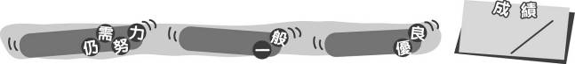
12
0 – 4分
5 – 9分
10 – 12分
成績指標
創作節奏（適用於第2課）
我可以學會：用 創作節奏短句。
(一) 試利用以下節奏型創作節奏句，每句最少要有一個。

＊評分請參閱附上的評估表。(學生自由創作，以下只為建議答案。)


1.
2.
3.
4.
(二) 自選一種中國敲擊樂器奏出創作的節奏句。
＊評分請參閱附上的評估表。
12
0 – 4分
5 – 9分
10 – 12分
教學建議：可在完成活動2(d)後，讓學生在課堂上完成此工作紙，鞏固他們對 的掌握。
成績指標
評估重點 | 評估準則 | 分數
能正確地按拍子記號創作節奏句  (適用於第一題) | 完全掌握  大致掌握  未能掌握 | 4  2  1
創作的節奏句流暢自然  (適用於第一題) | 完全掌握  大致掌握  未能掌握 | 4  2  1
能準確地把節奏句敲奏出來  (適用於第二題) | 完全掌握  大致掌握  未能掌握 | 4  2  1

